INTRODUZIONE

I segnali sono variazioni di grandezze fisiche che trasportano informazioni.
Le telecomunicazioni studiano la trasmissione di informazioni a distanza per mezzo di segnali che possono essere di vario tipo: acustico, elettrico, luminoso, elettromagnetico, ecc.
Esaminiamo, quale esempio, un sistema tipo di trasmissione telefonica.
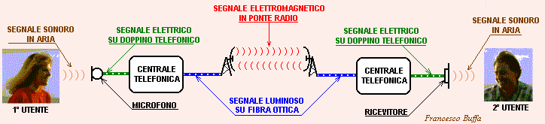
La donna a sinistra, parlando, emette onde sonore che attraversano l'aria e colpiscono il microfono generando una corrente elettrica di forma del tutto analoga alle variazioni di pressione sonora prodotte nell'aria dalla sua voce.
Le centrali telefoniche possono essere collegate fra loro sia in fibra ottica che in ponte radio, come indicato in figura, pertanto il segnale deve adattarsi al mezzo trasmissivo e diviene dapprima segnale luminoso nella fibra ottica e, dopo, onda elettromagnetica fra l'una e l'altra antenna del ponte radio.
Inversamente, in ricezione, deve nuovamente riconvertirsi dapprima in segnale luminoso, poi in elettrico ed infine in sonoro per essere recepito dal destinatario tramite il ricevitore telefonico.
Durante tutte queste conversioni da una natura all'altra, il segnale deve però mantenere sempre assolutamente costante l'unica cosa che veramente lo caratterizza: l'informazione che trasporta, perché è questa che il primo utente vuole comunicare alla seconda utente senza, come è naturale, nessuna variazione.
Durante questa trasmissione, inoltre, il segnale, deve essere difeso da disturbi esterni, quali
- interferenze (fenomeno fisico in base al quale segnali ottici, acustici o elettromagnetici presenti in una stessa zona si sommano o si sottraggono a seconda della loro fase)
- rumore (il rumore è una forma di energia indesiderata che si somma al segnale utile degradandone il contenuto informativo, ed impedendo così di rilevare, in ricezione, tutto l'insieme delle informazioni trasmesse).
- diafonie (disturbo della comunicazione telefonica dovuto al passaggio di segnale telefonico da una linea ad un’altra determinando l’ascolto di una conversazione di uno o più utenti da parte di altri utenti)
- distorsioni ( modifica indesiderata della forma di un segnale).

ecc. che ne altererebbero la forma e quindi l'informazione.
è necessario, quindi, uno studio accurato del segnale per individuarne tutte le caratteristiche informative in esso contenute, perché rimangano inalterate lungo la trasmissione fino a destinazione.
Si possono distinguere due categorie di segnali:
- Segnali deterministici
- Segnali aleatori.
Il segnale deterministico è un segnale di cui è conosciuto l'andamento nel tempo o sotto forma di equazione o sotto forma di grafico e pertanto è prevedibile il suo valore in qualunque istante.
Esempi di segnali determinati sono la sinusoide, l'onda quadra, ecc.
Il segnale aleatorio é un tipo di segnale del quale non è conosciuto a priori l'andamento, ma tutt'al più qualche caratteristica statistica, come il valore medio, o il valore quadratico medio, o la larghezza di banda massima, ecc.
I segnali aleatori in Telecomunicazioni, di solito, rappresentano l'informazione da trasmettere, come la voce umana al telefono, l'immagine televisiva via etere, la pagina di un quotidiano via fax.
Inoltre i segnali si suddividono in:
- Periodici (segnali periodici sono quei segnali il cui andamento nel tempo si ripete sempre uguale a se stesso dopo ogni particolare intervallo detto periodo).
- Aperiodici o non periodici (i segnali aperiodici sono quei segnali il cui andamento nel tempo non si ripete mai uguale, ma è sempre diverso).

ANALISI NEL DOMINIO DEL TEMPO E DELLA FREQUENZA
Al fine di trasmettere nel modo migliore le informazioni contenute nel segnale che vogliamo trasmettere, è necessario conoscere le caratteristiche dei segnali. Di uno stesso segnale esistono modalità di studio diverse a seconda delle caratteristiche che vogliamo evidenziare. Possiamo analizzare i nostri segnali almeno in due domini:
- Dominio del tempo: lo studio nel dominio del tempo consente di determinare:
- La forma d’onda cioè il modo in cui un segnale varia nel tempo; da essasi ricavano l’ampiezza, valore efficace, ecc. del segnale. Dal punto di vista matematico esplicitiamo la dipendenza dal tempo ( esempio s(t)=..)
- La durata del segnale cioè l’intervallo di tempo in cui il segnale assume valori significativi.
- Dominio della frequenza: lo studio nel dominio della frequenza consente di determinare:
- Lo spettro( o trasformata) di un segnale, cioè la rappresentazione delle frequenze che compongono il segnale stesso. Lo spettro viene indicato con la lettera maiuscola ed una dipendenza dalla frequenza ( esempio S(f)=..).
- La banda che rappresenta l’intervallo delle frequenze in cui lo spettro del segnale assume valori significativi.
TEOREMA DI FOURIER
Nella realtà i segnali che incontriamo non sono quasi mai di tipo sinusoidale ( e quindi non facilmente studiabili) ma hanno forme strane…
Tramite il teorema di Fourier possiamo ricondurre tali segnali come somma di segnali semplici ( sinusoidi pure). L’unica restrizione è che devono essere di tipo periodico.
Il teorema di Fourier afferma che:
Un segnale di forma qualunque, purché periodico, è scomponibile come somma di infinite sinusoidi, denominate ARMONICHE, di frequenze multiple intere di una fondamentale ( fo 2fo 3fo 4fo etc…), con ampiezza A_{n} e fase φ_{n} determinabili con opportune relazioni matematiche, più una eventuale componente continua pari al valor medio del segnale di partenza.
Il segnale cosi ricavato si sul dire che è espresso come serie di Fourier.
A questo punto possiamo ricavare lo spettro del segnale e, quindi, vedere il suo comportamento in frequenza. In particolare costruiamo lo spettro delle ampiezze e delle fasi.
Lo spettro delle ampiezze è un grafico in cui si riportano , per ciascuna frequenza delle sinusoidi, la corrispondente ampiezza ( l’ ampiezza di ciascuna sinusoide è calcolata con delle formule particolari che non vedremo…). Ciascuna sinusoide è rappresentata da una riga di altezza pari all’ ampiezza calcolata con le formule sopra citate. Tale spettro occupa solo la parte positiva dell’asse delle frequenze ( spettro monolatero).
Lo spettro delle fasi è un grafico in cui si riportano per ciascuna frequenza delle sinusoidi la corrispondente fase ( la fase di ciascuna sinusoide è calcolata con delle formule particolari che non vedremo…). Ciascuna sinusoide è rappresentata da una riga di altezza pari all’ampiezza calcolata con le formule sopra citate.

│S(f)│

fo 2fo 3fo 4fo 5fo 6fo 7fo 8fo f

Fase(S(f))

fo 2fo 3fo 4fo 5fo 6fo 7fo 8fo f

La banda nell’esempio riportato è:
$$B=f_{\text{max}}−f_{\text{min}}=5f_{0}−f_{0}=4f_{0}$$
Nel caso di segnali non periodici (ad esempio il segnale vocale) il teorema di Fourier è sempre applicabile, con l’ipotesi che il nostro segnale abbia un periodo infinito. Invece di ricavare la serie di Fourier abbiamo la Trasformata di Fourier.
Come varia lo spettro?
Lo spettro occuperà anche la parte negativa dell’asse delle frequenze ( si definisce spettro bilatero) e non sarà più discreto ma continuo poiché abbiamo un periodo infinito (distanza tra due righe tende a zero) .

SINTESI DELL’ONDA QUADRA
L’ “ingrediente base” di tutti i segnali è dunque la sinusoide. Sarà ora realizzata la progressiva sintesi di un’onda quadra a partire dalle sue componenti armoniche. Sarà ora proposta la progressiva sintesi, limitata alle prime tre armoniche non nulle, di un’onda quadra a frequenza f = 200 Hz con ampiezza pari a 50.
NOTA BENE: Ricordiamo che mentre per visualizzare una forma d’onda nel dominio del tempo abbiamo bisogno di un oscilloscopio, nel dominio della frequenza per visualizzare lo spettro delle ampiezze o delle fasi abbiamo bisogno di un analizzatore di spettro.

Le figure successive mostrano un simulatore di questo strumento.

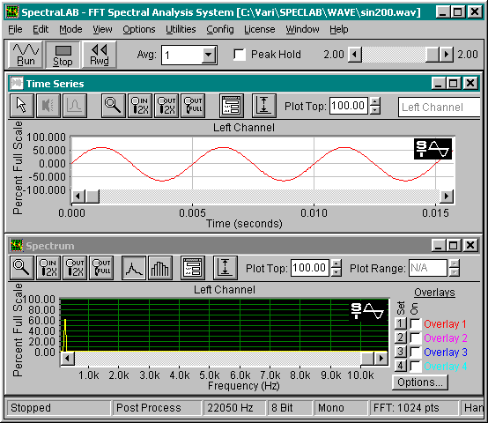
Figura 1 Armonica fondamentale

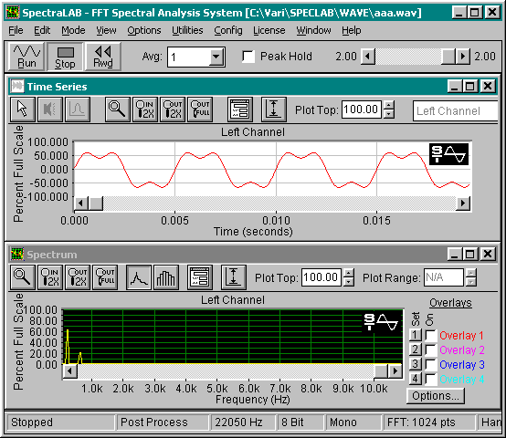
Figura 2 Prima e seconda armonica : s’incomincia a delineare l’onda quadra.

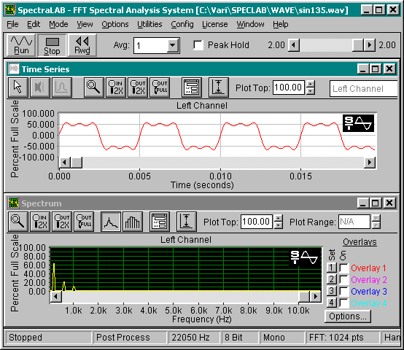

Figura 3 Prima seconda e terza armonica: s’incomincia a vedere sempre un’onda quadra!

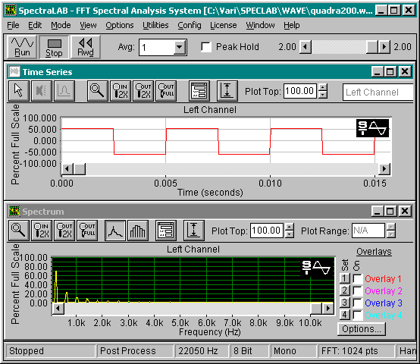
Figura 4 Tutte le componenti frequenziali
Nella fig. 4 si vede che, considerando tutte le frequenze in cui scompongo l’onda quadra, ottengo la forma d’onda desiderata. Si vede che oltre 1,5KHz le ampiezze sono cosi piccole che possiamo trascurare le armoniche successive.

SINTESI DI UN SEGNALE APERIODICO
La differenza principale, nell’ambito dell’analisi armonica, tra segnali periodici e non periodici, è che le componenti armoniche di questi ultimi possono avere qualsiasi frequenza. Gli spettri delle ampiezze sono rappresentati in questo caso non più da diagrammi a barre, ma da curve continue che evidenziano la presenza più o meno marcata di componenti armoniche in una o in un’altra zona dell’asse della frequenza. A titolo di esempio sono proposti la forma d’onda e lo spettro delle ampiezze di due tipici segnali di rumore.

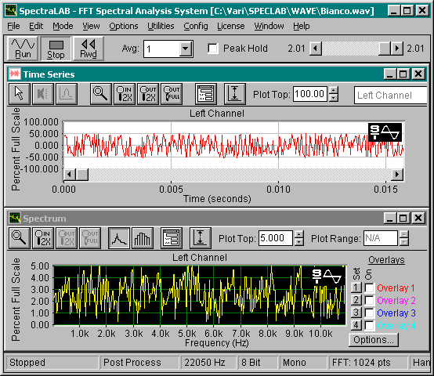
Figura 5 Rumore bianco
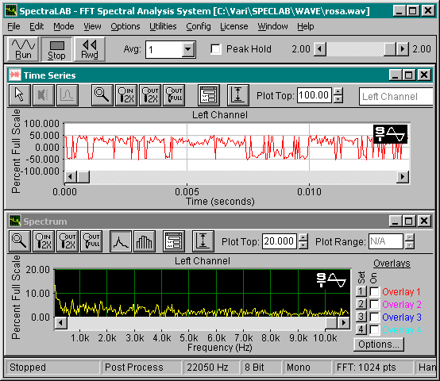
Figura 6 Rumore rosa

